个人成长进化乐园第一周报告
时间：2026年10月18日 — 10月24日左右
项目名称：「个人成长进化乐园」的微信小程序
项目来源：参考了老师给的复现图和代码，用 Workbuddy 重新搭建骨架。
使用请扫码：


一、最简MVP方案
概述：本项目要解决的问题是：如何把"想变得更好"这种模糊意愿，转化成每天可执行、可反馈、可积累的行为。产品的做法是把宏大目标降解为每日小任务，并让完成动作立刻产生可见回报。
用户完成一次打卡，会同时获得三层反馈：进度条的即时增长、能力树的枝条变亮、以及偶发的徽章解锁。这三层反馈分别对应短期激励、长期成长与意外惊喜，避免单一激励带来的倦怠。
核心功能：
产品分为五部分：首页展示等级称号、本周进度、每日箴言与今日待办；任务页是核心交互面，提供能力筛选、任务卡与"完成即结算"的奖励弹层；能力页用 CSS 绘制六维进化树，节点亮度随等级变化，点击展开等级与训练建议；成就页是 12 枚徽章墙加四条里程碑进度；我的页包含个人档案、四项统计、近 7 天曲线与设置。核心机制如下表：
机制 | 规则
成长值 | 每完成一个任务得到 8–25 点，完成即入账
等级 | 本周成长值满 500 点升 1 级，每周一重置
六维能力 | 学习、专注、健康、情绪、行动、社交，每项 100 经验升 1 级
每日任务 | 按日期从18条任务库生成 5 条，当天稳定，可换一批
徽章 | 12 枚，条件由代码判定，满足即自动解锁

二、使用cursor进行修改

1.让小程序稳定的运行
刚开发时经常白屏、报错，预览和上传时常失败，通过调整开发工具的设置、换更稳的版本号，排查了网络代理的问题，有效预防了报错的发生。这样用户用预览扫码时，不容易一上来就失败，演示更可靠。

2.增加任务数量
把每日成长任务从每天5个加到8个。增加总的任务数量上限，从18条增加至40条。这样使得任务页不会显得空，内容更饱满，更接近每日成长清单的产品感觉。

3.重做「我的」页面，更接近正式产品
重做了“我的”页面。头像改成圆形、可以使用微信登录，使用微信头像，昵称也能用微信昵称。
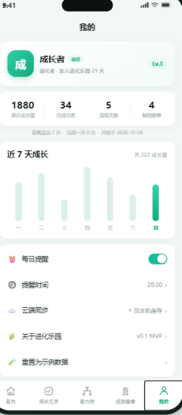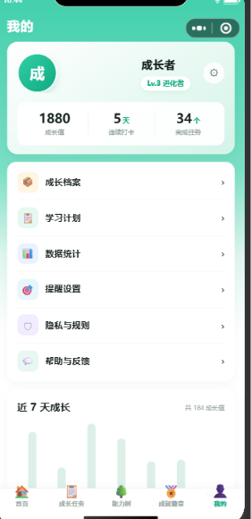
左为原版，右为改版。
顶部显示成长值、连续打卡天数和完成任务数，还加了成长档案、学习计划、数据统计、提醒设置、隐私与规则、帮助与反馈这些菜单。
底部放了可以自己改一句话的“我的进化宣言”，表达对自己的期待。
4.调整页面的排版
调整了整体细节部分的排版，使其看起来更美观。例如能力树页面的排版：之前六个能力图标中间空太大、两边挤，现在让三列图标靠中间一些、左右留白更大，看起来更整齐，也更贴合进化树这个概念。
再如统一了各页面顶部字体的样式，增大字体大小使得整体更加协调。
5.修改配色

6.设计对外分享用的小程序头像
准备了对外分享用的小程序头像。设计了两版，第一版是树苗，体现成长的主题；第二版体现乐园的主题
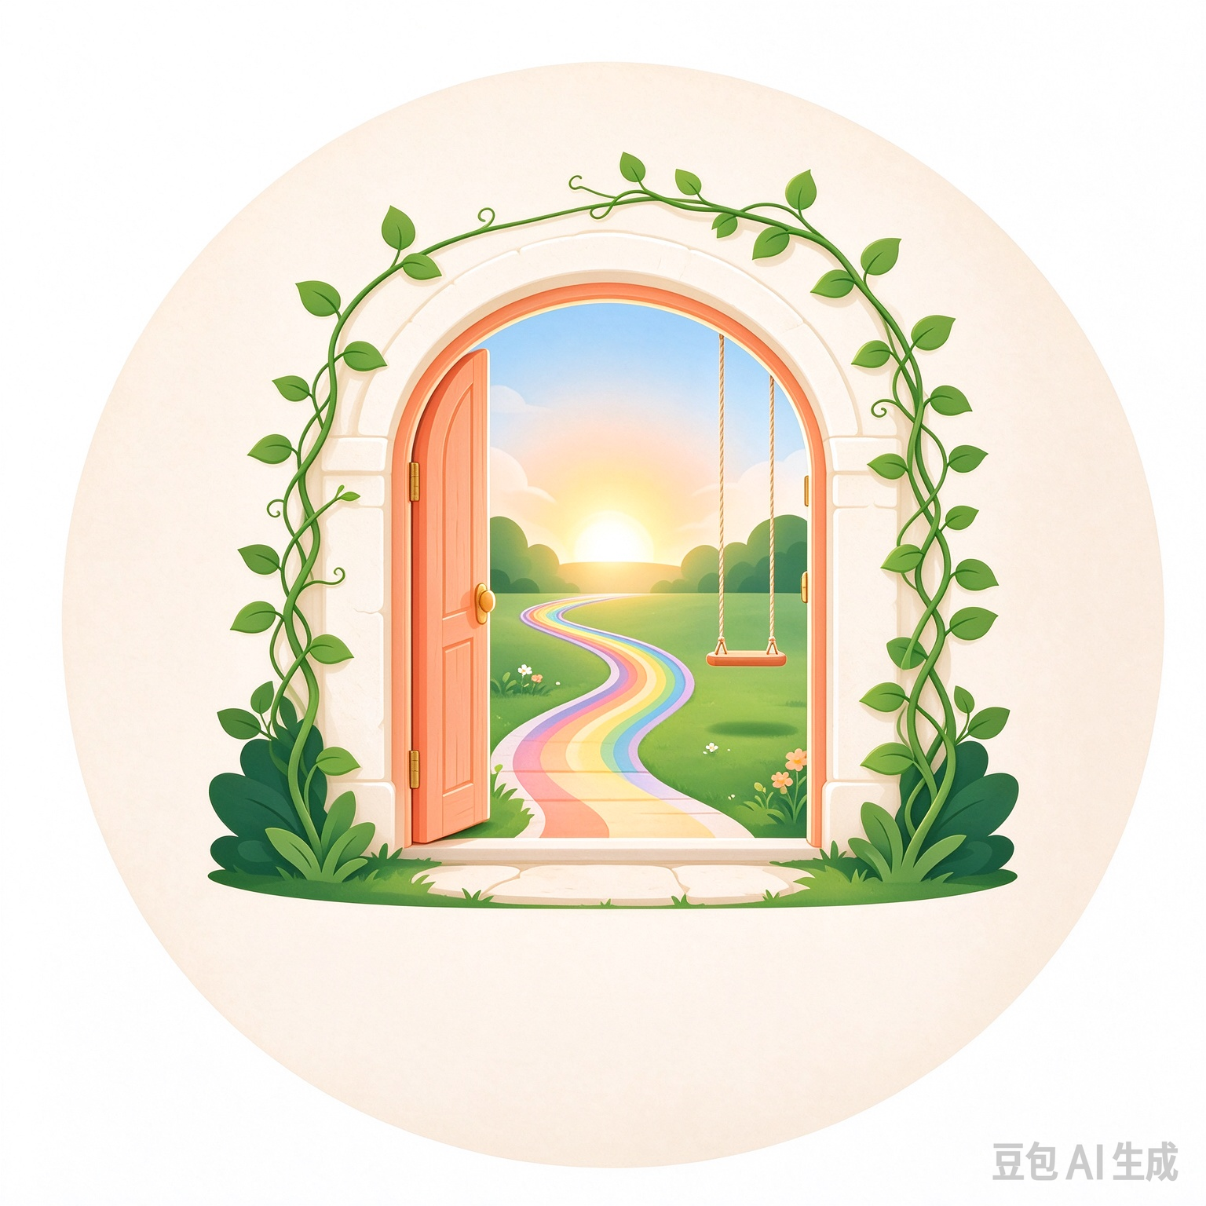
最终选择第一版

下周计划
1.周报/月报自动生成
系统会在每周日晚上和每月最后一天自动把报告生成好，用户周一或月初打开小程序就能直接看到，不用等待。报告不会只是简单列出"打卡几次、写了几篇"，而是会告诉用户这周比上周进步了多少、哪一天最容易偷懒没坚持，让用户几秒钟就能看清楚自己这段时间的状态，觉得记录是有意义、有回报的。
2. 分享机制
分享分两种：
一种是用户看完周报后，可以一键生成一张好看的图片，上面有自己的成长曲线和关键数据，方便发到朋友圈或群里展示，也顺便帮小程序带来新用户；
另一种是可以邀请好友一起打卡、互相监督，增加坚持的动力。做成图片而不是直接发链接，是因为图片在朋友圈和群聊里更容易被点开和传播。
3. 提醒机制
设计原则是"温和拉回"而非"催促打扰"，因此在策略上实行用户分层：对连续打卡用户减少打扰，仅在存在断签风险时触发提醒；对已断签用户避免惩罚性通知，改用"重新开始"的鼓励话术以降低流失。
4. 订阅机制
微信对小程序发提醒有严格限制：个人成长类小程序拿不到“长期订阅”权限，只能使用“一次性订阅”——用户点一次“允许”，系统才能发一条提醒。
所以设计上要让用户在关键动作后顺手订阅，比如打卡完成后弹一个“明天这个时间提醒我”的按钮，用户点一下，就用一次授权换一次提醒。

